Тема конкурса «Современная школа. Эффективные практики»
Раздел: практический опыт работы с детьми ОВЗ
Работа по повышению
учебной мотивации у детей с ОВЗ.
Причины нежелания учиться бывают самые разные. И не все из них легко устранить. Для детей с трудностями в обучении недостаточная любознательность становится непреодолимым препятствием на пути развития их познавательных интересов.
Учителю нужно научиться управлять деятельностью учеников в процессе обучения, уметь формировать у них нужную мотивацию.
Что же такое «мотив» и «мотивация»?
Мотив – это побуждение к деятельности, связанное с удовлетворением.
Мотивация – это эмоциональное состояние, которое побуждает к самостоятельным действиям.
Учебная мотивация – процесс, который направляет и поддерживает усилия, направленные на выполнение учебной деятельности.
Я уже много лет работаю с учащимися, имеющими проблемы в развитии. Личный опыт, посещение уроков и занятий других педагогов, изучение теоретического материала позволяют мне использовать в работе различные технологии и методики: системно-деятельностный метод, коллективный способ обучения, игровые технологии, ИКТ.
Наиболее лучшим приёмом формирования мотивации к обучению у учащихся со сниженным интеллектом является игра. Игра мотивирует, стимулирует познавательные процессы школьников – внимание, мышление, запоминание. При включении в ситуацию игры интерес детей возрастает, повышается работоспособность.
Игра возможна на всех этапах урока: при проверке и закреплении знаний учащихся, при изучении нового материала.
Удачным, на мой взгляд, является эмоциональный настрой, поэтому в начале урока я использую подобранный занимательный материал, соответствующий тематике урока:
- загадки
Например: Чёрные, кривые. Встанут в ряд – заговорят (буквы).
- стихи-приветствия
Можно предложить детям задание: «- Сейчас сядет тот, чьё имя начинается со звука А, Е и т.д.
При закреплении пройденного материала игра «Придумай предложение»
Цель: развитие умения составлять предложение с заданным количеством слов.
Описание игры: на доску прикрепляется полоска бумаги с графическим изображением предложения. Учащиеся придумывают предложения с соответствующим количеством слов.
Игра «Весёлый фотограф» на уроках чтения.
Описание: детям показывают карточки со словами, они быстро их читают – «фотографируют» и называют (кот, дуб, лес и т.д).
Использование различных приёмов, методов на уроках русского языка и чтения воспитывает интерес обучающихся к предмету. Дети лучше идут на контакт, повышается речевая культура.
Конечно, весь учебный процесс переводить на «нетрадиционные рельсы» не нужно. Основной формой обучения и воспитания всё же должен быть традиционный урок, но разнообразить учебный процесс необходимо. Это развивает творческие способности у детей с трудностями в обучении, их мыслительную деятельность, повышает мотивацию к учению.

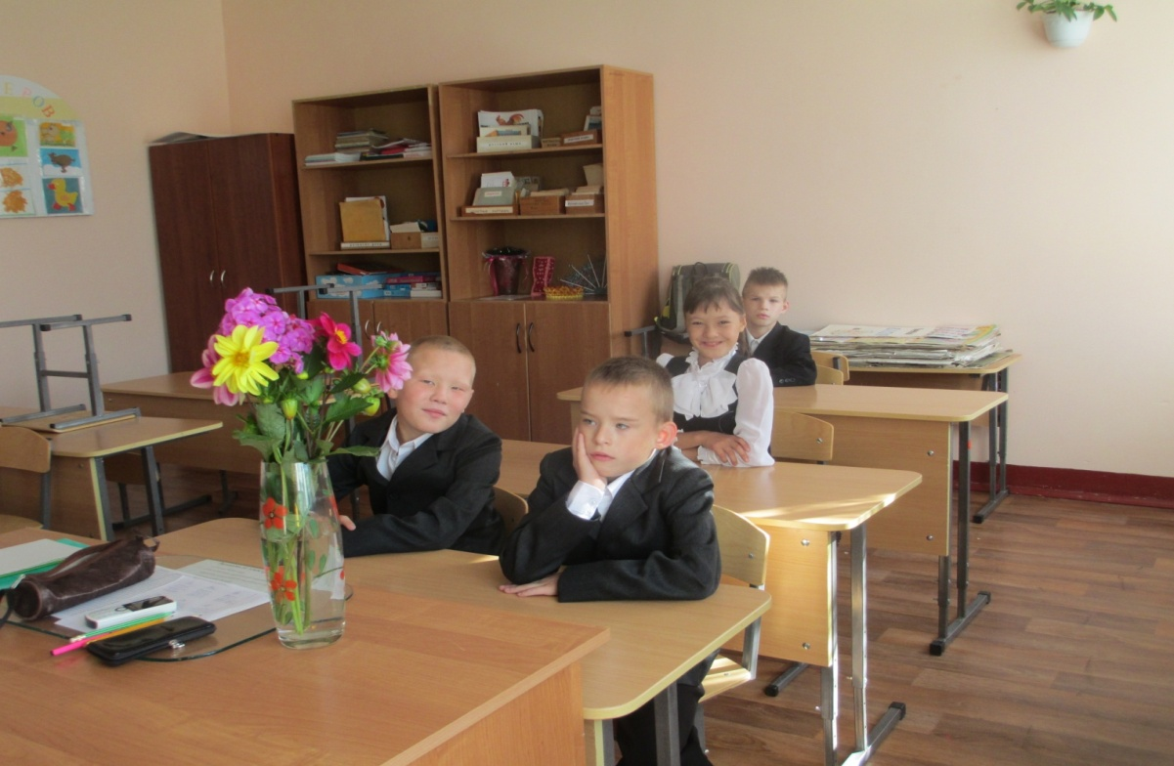

Список литературы
- Божович Л.И. Проблема развития мотивационной сферы ребёнка – М., 1972.
- Ильин Е.П. Мотивация и мотивы. – СПб.: Питер, 2006. – 508 с.
- Локтева О.С. Формирование мотивации учения через игру. http://festival.1september.ru/articles/412415/
- Маркова А.К., Матис Т.Д., Орлов А.Б. Формирование мотивации учения. - М.: Просвещение, 1990. – 192 с.

